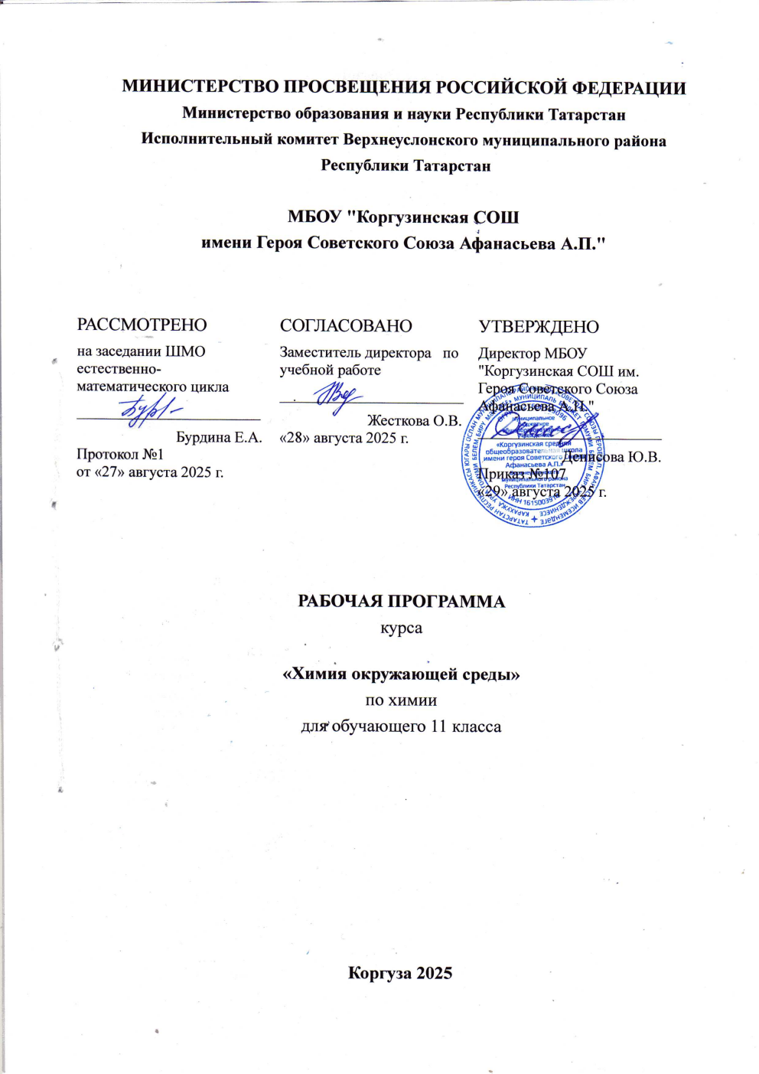

Пояснительная записка
Рабочая программа составлена на основе следующих нормативно-правовых документов:
- ФЗ - №273 от 29.12.2012 г. «Об образовании в Российской Федерации»;
- Закона Республики Татарстан от 22 июля 2013 г. № 68-ЗРТ «Об образовании»
- Учебного плана МБОУ «Коргузинская средняя общеобразовательная школа» Верхнеуслонского муниципального района Республики Татарстан на 2019-2020 учебный год;
- Основной образовательной программы основного общего образования МБОУ «Коргузинская средняя общеобразовательная школа» Верхнеуслонского муниципального района Республики Татарстан;
- Примерные программы по учебным предметам федерального базисного учебного плана.
- Положение о порядке разработки, утверждения и структуре рабочих программ учебных предметов, курсов МБОУ «Коргузинская средняя общеобразовательная школа» (Приказ №71/1 от 31 мая 2017 г.)

Рабочая программа согласно учебному плану рассчитана на 34 часа / 1 час в неделю (за счет школьного компонента).
Изучение элективного курса по химии на данном уровне основного общего образования направлено на достижение цели:
- темы которые приводится в программе, позволяют сформировать у учащихся умение самостоятельно приобретать и применять знания, а также развивают их творческие способности;

освоение знаний о химической составляющей естественнонаучной картины мира;

овладение умениями применять полученные знания для объяснения разнообразных химических явлений и свойств веществ, оценки роли химии в развитии современных технологий и получении новых материалов;

развитие познавательных интересов и интеллектуальных способностей в процессе самостоятельного приобретения химических знаний с использованием различных источников информации, в том числе компьютерных;

воспитание убежденности в позитивной роли химии в жизни современного общества, необходимости химически грамотного отношения к своему здоровью и к окружающей среде;

применение полученных знаний и умений для безопасного использования веществ и материалов в быту, сельском хозяйстве и на производстве, решения практических задач в повседневной жизни, предупреждения явлений, наносящих вред здоровью человека и окружающей среде.

Задачи:

-умение самостоятельно и мотивированно организовывать свою познавательную деятельность (от постановки цели до получения и оценки результата);

-определение сущностных характеристик изучаемого объекта;

- умение развернуто обосновывать суждения, давать определения, приводить доказательства;

-оценивание и корректировка своего поведения в окружающей среде;

- выполнение в практической деятельности и в повседневной жизни экологических требований;

-использование мультимедийных ресурсов и компьютерных технологий для обработки, передачи, систематизации информации.

Этот курс, с одной стороны, будет интересен учащимся, которые выбрали гуманитарное направление, и, с другой стороны, является хорошей базой для тех, кто станет и далее изучать естественные науки после школы.

Требования к уровню подготовки учащихся

По итогам изучения курса учащийся научится использовать приобретенные знания и умения в практической деятельности и повседневной жизни для:

•понимания глобальных проблем - экологических, энергетических и сырьевых
•объяснения химических явлений, происходящих в быту, природе и на производстве
•экологически грамотного поведения в окружающей среде
•безопасной работы с веществами в лаборатории, быту
•распознавания важнейших веществ и материалов
•оценки качества питьевой воды и отдельных пищевых продуктов
•критической оценки достоверности химической информации, поступающей из различных источников.

Содержание программ элективного курса
Тема 1. Химия и самое необходимое (6 часов)

Химия и повседневная жизнь человека.
Вода. Состав воды. Строение ее молекул Вода в организме человека. Физико-химические свойства воды. Вода на планете. Возможные агрегатные состояния воды. Пресная вода и ее запасы. Экологические проблемы чистой воды
Спички. Пирофоры. История изобретения спичек. Красный и белый фосфор. Окислительно--восстановительные процессы, протекающие при зажигании спички. Спичечное производство в России
Бумага. История бумаги. Целлюлоза. Макулатура. Хлопчатобумажные ткани. Виды бумаги и их практическое использование
Карандаши и акварельные краски. Графит. Цветные карандаши. Пигменты. Химический состав и виды акварельных красок
Тема 2. Химические вещества в строительстве (5 часов)
Строительные материалы. Красный глиняный кирпич и силикатный кирпич. Гипсокартон. Древесина. Связующие материалы. Стекольные строительные материалы
Керамика. Гончарное ремесло. Глины. Классификация керамики и исходного сырья
Стекло. Его свойства и применение. Основные этапы истории стеклоделия. Свойства и применение стекла. Виды декоративной обработки изделий из стекла
Строительные материалы. Керамика. Стекло.
Тема 3. Химия стирки (7 часов)
Маленькие секреты большой стирки. История стирки. Химия стирки. СМС, ПАВ
Удаление пятен с одежды. Классификация пятен и способы их удаления. Виды пятен, технология их удаления
Распознавание волокон и тканей
Сравнение свойств мыла и синтетических моющих средств
Домашняя химчистка
Тема 4. Химия пищи (9 часов)
Основные химические вещества пищи
Соли. Поваренная соль. Сода
Белки
Жиры
Углеводы
Пищевые добавки витамины
Витамины
Белки пищи
Тема 5. Химия и медицина (3 часа)
Лекарственные вещества
«Суд над этанолом»
Тема 6. Химия и красота (4 часа)
Химические средства гигиены и косметики

Тематическое планирование
№  п/п | Наименование раздела. | Кол-во часов | Кол-во практических работ | Кол-во лабораторных опытов | Кол-во контрольных работ
1 | Химия и самое необходимое | 6
2 | Химические вещества в строительстве | 5
3 | Химия стирки | 7
4 | Химия пищи | 9
5 | Химия и медицина | 3
6 | Химия и красота | 4
 | Итого | 34

Календарно-тематическое планирование

№/№ | Наименование раздела. Тема урока. | Кол-во часов | Дата
№/№ | Наименование раздела. Тема урока. | Кол-во часов | План | факт
Тема 1. Химия и самое необходимое (6 часов)

1/1 | Химия и повседневная жизнь человека. | 1
2/2 | Вода. Состав воды. Строение ее молекул Вода в организме человека. Физико-химические свойства воды. Вода на планете. Возможные агрегатные состояния воды. Пресная вода и ее запасы. Экологические проблемы чистой воды | 1
3/3 | Спички. Пирофоры. История изобретения спичек. Красный и белый фосфор. Окислительно--восстановительные процессы, протекающие при зажигании спички. Спичечное производство в России | 1
4/4 | Бумага. История бумаги. Целлюлоза. Макулатура. Хлопчатобумажные ткани. Виды бумаги и их практическое использование | 1
5/5 | Карандаши и акварельные краски. Графит. Цветные карандаши. Пигменты. Химический состав и виды акварельных красок | 1
6/6 | Обобщающий урок: Химия и самое необходимое. | 1
Тема 2. Химические вещества в строительстве (5 часов)

7/1 | Строительные материалы.  Красный глиняный кирпич и силикатный кирпич. Гипсокартон. Древесина. Связующие материалы. Стекольные строительные материалы | 1
8/2 | Керамика. Гончарное ремесло. Глины. Классификация керамики и исходного сырья | 1
9/3 | Стекло. Его свойства и применение. Основные этапы истории стеклоделия. Свойства и применение стекла. Виды декоративной обработки изделий из стекла | 1
10/4 | Строительные материалы. Керамика. Стекло. | 1
11/5 | Обобщающий урок: Химические вещества в строительстве. | 1
Тема 3. Химия стирки (7 часов)
12/1 | Маленькие секреты большой стирки. История стирки. Химия стирки. СМС, ПАВ | 1
13-14/ 2-3 | Удаление пятен с одежды. Классификация пятен и способы их удаления. Виды пятен, технология их удаления | 2
15/4 | Распознавание волокон и тканей | 1
16/5 | Сравнение свойств мыла и синтетических моющих средств | 1
17/6 | Домашняя химчистка | 1
18/7 | Обобщающий урок: Химия стирки. | 1
Тема 4. Химия пищи (9 часов)
19/1 | Основные химические вещества пищи | 1
20/2 | Соли. Поваренная соль. Сода | 1
21/3 | Белки | 1
22/4 | Жиры | 1
23/5 | Углеводы | 1
24/6 | Пищевые добавки витамины | 1
25/7 | Витамины | 1
26/8 | Белки пищи | 1
27/9 | Обобщающий урок: Химия пищи | 1
Тема 5. Химия и медицина (3 часа)
28/1 | Лекарственные вещества | 1
29/2 | «Суд над этанолом» | 1
30/3 | Обобщающий урок: Химия и медицина. | 1
Тема 6. Химия и красота (4 часа)

31-32/ 1-2 | Химические средства гигиены и косметики | 2
33/3 | Обобщающий урок: Химия и красота. | 1
34/4 | Итоговое занятие | 1

